CBF ARTTOY: การพัฒนาเว็บแอปพลิเคชันกล่องสุ่มอาร์ตทอยด้วยแนวคิดเชิงออกแบบ
CBF ARTTOY: Development of an art-toy random box web application with a design concept
ชีพธนา เย็นลับ (Cheeptana Yenlad) ภาคภูมิ รุ่งแจ่มแจ้ง () และปริญญา ปทุมทอง ()

ผู้ประสานงานเผยแพร่ ชีพธนา เย็นลับ , E-mail: Cheaptana.yen@rmutto.ac.th

บทคัดย่อ
เนื้อหาบทคัดย่อ-------------------------------------------------------------------------------------------------------------------------------------------------------------------------------------------------------------------------------------------------------------------------------------------------------------------------------------------------------------------------------------------------------------------------------------------------------------------------------------------------------------------------------------------------------------------------------------------------------------------------------------------------------------------------------------------------------------------------------------------------------------------------------------------------------------------------------------------------------------------------------------------------------------------------------------------------------------------------------------------------------------------------------------------------------------------------------------------------------------------------------

คำสำคัญ: การออกแบบ UX/UI, กล่องสุ่ม, เว็บแอปพลิเคชัน,

Abstract
Abstract content-----------------------------------------------------------------------------------------------------------------------------------------------------------------------------------------------------------------------------------------------------------------------------------------------------------------------------------------------------------------------------------------------------------------------------------------------------------------------------------------------------------------------------------------------------------------------------------------------------------------------------------------------------------------------------------------------------------------------------------------------------------------------------------------------------------------------------------------------------------------------------------------------------------------------------------------------------------------------------------------------------------------------------------------------------------------------------------------------------------------------------------------------------------------------------------

Keywords: UX/UI Design, MysteryBox, Web Application

1. บทนำ

ในปัจจุบันการซื้อขายผ่านทางออนไลน์ได้รับความนิยมอย่างแพร่หลาย เนื่องจากผู้บริโภคสามารถเข้าถึงสินค้าหลากหลายประเภทได้อย่างสะดวกและรวดเร็ว การสร้างเว็บแอปพลิเคชันจึงกลายเป็นสิ่งที่สำคัญในการนำเสนอสินค้าและบริการ เพื่อเข้าถึงกลุ่มลูกค้าที่หลากหลายและสร้างประสบการณ์ที่น่าประทับใจสำหรับผู้ใช้ อาร์ตทอย ซึ่งเป็นผลิตภัณฑ์ยอดนิยมในกลุ่มนักสะสม ก็ได้รับประโยชน์จากการจำหน่ายผ่านช่องทางออนไลน์ อย่างไรก็ตามการจำหน่ายอาร์ตทอยในปัจจุบันยังคงกระจายอยู่ในเว็บไซต์ของแต่ละผู้ประกอบการ ซึ่งอาจทำให้ผู้ใช้ไม่สามารถเข้าถึงผลิตภัณฑ์ได้ครบถ้วนตามที่ต้องการ

UX/UI Design หรือ “การออกแบบประสบการณ์ผู้ใช้และส่วนติดต่อผู้ใช้” เป็นศาสตร์ที่ผสมผสานศิลปะและวิทยาศาสตร์เข้าด้วยกัน เพื่อสร้างผลิตภัณฑ์ดิจิทัลที่ใช้งานง่ายและสวยงาม ตรงตามความต้องการของผู้ใช้มากที่สุด ไม่ว่าจะเป็นเว็บไซต์ แอปพลิเคชัน หรือซอฟต์แวร์ต่างๆ การออกแบบ UX/UI ที่ดีมีบทบาทสำคัญในการช่วยเพิ่มความน่าสนใจและความสะดวกในการใช้งาน ซึ่งจะช่วยเพิ่มความพึงพอใจให้กับผู้ใช้ และช่วยเพิ่มโอกาสในการสร้างความสัมพันธ์ที่ดีกับผู้บริโภค ทั้งนี้ การออกแบบ UX/UI มีความเกี่ยวข้องอย่างยิ่งกับการพัฒนา WebApplication โดยเฉพาะในบริบทของการจำหน่ายสินค้า เช่น กล่องสุ่มอาร์ตทอย เนื่องจากประสบการณ์การใช้งานที่ดีจะช่วยดึงดูดและรักษาผู้ใช้ในระยะยาว [2]

MysteryBox หรือกล่องสุ่ม เป็นหนึ่งในรูปแบบการนำเสนอสินค้าที่สร้างความตื่นเต้น น่าลุ้นให้กับผู้ซื้อ การที่ผู้บริโภคไม่สามารถรู้ล่วงหน้าว่าสินค้าใดบรรจุอยู่ในกล่อง ทำให้การซื้อกล่องสุ่มเป็นประสบการณ์ที่มีความสนุกสนานตื่นเต้นในทุกขั้นตอน โดยราคาของกล่องสุ่มอาจแตกต่างกันไปตามประเภทของสินค้า ความหายาก ความต้องการของตลาด สิ่งนี้สามารถนำมาใช้เป็นจุดดึงดูดในแพลตฟอร์ม WebApplication ที่ดี ซึ่งต้องออกแบบ UX/UI ให้สอดคล้องกับความต้องการของผู้ใช้ โดยเน้นที่ความตื่นเต้นและประสบการณ์การใช้งานที่ราบรื่น นอกจากนี้ยังสามารถนำ UX/UI มาใช้ในการสร้างความประทับใจแรกพบและการนำเสนอสินค้าแบบกล่องสุ่มได้อย่างมีนัยสำคัญ ทำให้ผู้ใช้รู้สึกมีส่วนร่วมและตื่นเต้นกับการเปิดกล่องสุ่มในแต่ละครั้ง[3]

WebApplication เป็นโปรแกรมคอมพิวเตอร์ที่ถูกออกแบบมาให้ใช้งานผ่านทางเว็บเบราว์เซอร์ โดยไม่จำเป็นต้องติดตั้งซอฟต์แวร์เพิ่มเติมบนอุปกรณ์ การใช้ WebApplication ในการนำเสนอสินค้าและบริการ เช่น การจำหน่ายกล่องสุ่มอาร์ตทอย ช่วยให้ผู้ใช้สามารถเข้าถึงผลิตภัณฑ์ได้ทุกที่ทุกเวลา เพียงแค่มีการเชื่อมต่ออินเทอร์เน็ต การออกแบบ UX/UI ที่ดีใน WebApplication จะช่วยสร้างประสบการณ์ที่ดีและน่าประทับใจให้กับผู้ใช้ ทำให้พวกเขาได้รับประสบการณ์การช้อปปิ้งที่ราบรื่น สนุกสนาน และตอบโจทย์ความต้องการในทุกขั้นตอน ซึ่งท้ายที่สุดจะส่งผลให้แพลตฟอร์มมีความน่าสนใจและมีผู้ใช้งานเพิ่มขึ้น[4]

ดังนั้น การพัฒนาเว็บแอปพลิเคชันกล่องสุ่มอาร์ตทอยด้วยแนวคิดเชิงออกแบบ UX/UI จึงเป็นโอกาสที่ดีในการตอบโจทย์ความต้องการของตลาดที่กำลังเติบโต ผู้ประกอบการจะได้ช่องทางใหม่ในการขายสินค้า และผู้บริโภคก็จะได้สัมผัสประสบการณ์การช้อปปิ้งที่แปลกใหม่และน่าตื่นเต้น

ทฤษฎีและงานวิจัยที่เกี่ยวข้อง
2.1 UX/UI Design
คือการออกแบบโดยคำนึงประสบการณ์ผู้ใช้ ความน่าใช้งานโดยจะแบ่งออกเป็น 2 ประเภทได้แก่ UX การออกแบบประสบการณ์ผู้ใช้เพื่อให้ใช้งานได้ง่าย ทำให้เกิดประสบการที่ดีในการใช้งานมากที่สุด UI การออกแบบหน้าตาของระบบเพื่อให้ผู้ใช้สามารถเข้าถึงเข้าใจง่ายและทำให้เกิดความสวยงามแก่ซอร์ฟแวร์ [5]
2.2 ARTTOY
อาร์ตทอยส์ (Art Toys) คือการสร้างสรรค์งานศิลปะที่ออกแบบมาในรูปแบบของเล่น มีขนาดจำกัดที่พกพาได้ หรือใช้สะสม ตั้งโชว์ ตามความชอบของผู้ซื้อ โดยทำมาจากวัสดุเรซิ่น หรือไวนิล แตกต่างตามการออกแบบ และบางตัวละครก็ขายแบบไม่ลงสี เพื่อให้นักเล่นไปออกแบบลวดลายกันต่อเอง Art Toys ยังคงเป็นที่รู้จักกันเฉพาะกลุ่ม คนส่วนใหญ่ทึ่ทำอาร์ตทอยส์คือคนที่ทำงานศิลปะอยู่แล้วและมีใจรักศึกษาเข้ามาทำงานตรงนี้ ไม่จำเป็นต้องเป็นนักออกแบบ นักวาดภาพประกอบ ศิลปินแขนงต่างๆ ที่เข้าใจการสื่อสารของศิลปิน [6]
2.3 MysteryBox
เป็นกลยุทธ์ทางการตลาดแบบหนึ่ง ที่ช่วยดึงดูดลูกค้า ทำให้ร้านเป็นที่รู้จัก และช่วยกระตุ้นยอดขายได้ โดยพ่อค้าแม่ค้าจะนำเอาสินค้าในร้านนำมาจัดเป็นเซ็ทแล้วบรรจุลงในกล่อง แล้วนำกล่องนั้นออกวางขาย ซึ่งลูกค้าจะไม่รู้ว่าภายในกล่องที่ซื้อไปนั้นมีสินค้าอะไรอยู่บ้าง [7]
2.4 Web Application
เว็บแอปพลิเคชัน (Web Application) เป็น ซอฟต์แวร์ (Software) ชนิดหนึ่งที่อยู่ในรูปแบบของเว็บไซต์ โดยตัวแอปพลิเคชันถูกจัดเก็บไว้ในเซิร์ฟเวอร์ ใช้งานผ่านทาง โปรแกรมเปิดเว็บ หรือ เว็บเบราว์เซอร์ (Web Browser) (ซึ่งแน่นอนว่าจะต้องมี อินเทอร์เน็ต ในการใช้งานด้วย) บนอุปกรณ์ต่าง ๆ เช่น คอมพิวเตอร์ มือถือ ไม่ว่าเว็บไซต์นั้น ๆ จะถูกใช้งานเพื่อจุดประสงค์ใด ๆ แต่ถ้าเว็บไซต์ใช้งานได้มากกว่าการอ่านเนื้อหาทั่วไป เช่น ใช้พิมพ์เอกสาร แต่งภาพและเซฟเป็นไฟล์ได้ ก็ถูกจัดว่า
เป็นเว็บแอป [8]
2.5 ภาษาที่ใช้ในการพัฒนา
2.6 ฐานข้อมูลที่ใช้พัฒนา
2.7 งานวิจัยที่เกี่ยวข้อง
พิชญาภา สุมาลุย (2566) ทำการศึกษาเกี่ยวกับปัจจัยที่มีผลต่อความตั่งใจซื้อซ้ำเสือผ้าแฟชั่นผ่านแอปพลิเคชันผลการวิจัยชี้ให้เห็นว่าเมื่อผู้บริโภคมีความไว้วางใจในแอปพลิเคชัน จะก่อให้เกิดทัศนคติเชิงบวกและส่งผลให้ตัดสินใจซื้อซ้ำในที่สุด ซึ่งบ่งชี้ว่าการสร้างความไว้วางใจเป็นกลยุทธ์สำคัญสำหรับธุรกิจอี-คอมเมิร์ชที่ต้องการดึงดูดลูกค้า Gen Y [9]
อิทธิวัฒน์ อินทร์จันทร์ (2565) ทำการศึกษาเกี่ยวกับการใช้การคิดเชิงออกแบบเพื่อพัฒนา
เว็บแอปพลิเคชันของธุรกิจผลิตและจัดจำหน่ายเทียนหอมโครงการนี้ได้นำหลักการคิดเชิงออกแบบ (Design Thinking) มาประยุกต์ใช้ในการพัฒนา
เว็บแอปพลิเคชันสำหรับธุรกิจเทียนหอม โดยเน้นที่การทำความเข้าใจความต้องการของผู้ใช้เป็นหลัก ผลลัพธ์ที่ได้คือเว็บแอปพลิเคชันที่ครอบคลุมกระบวนการต่างๆ ตั้งแต่การเลือกซื้อสินค้าไปจนถึงการบริหารจัดการหลังบ้าน ซึ่งตอบสนอง
ความต้องการของลูกค้าได้เป็นอย่างดี [10]

Xiang, Fan (2563) ทำการศึกษาเกี่ยวกับการออกแบบ Art Toy ที่ผสมผสานอารมณ์ความรู้สึกของวัยเด็กเข้ากับการออกแบบเชิงปฏิสัมพันธ์ ได้สรุปผลว่าตลาดของเล่นศิลป์กำลังเติบโตอย่างต่อเนื่อง เนื่องจากผู้บริโภคยุคใหม่ต้องการสิ่งของที่มีเอกลักษณ์เฉพาะตัวและตอบสนองความต้องการทางจิตใจ [11]

3. วิธีดำเนินการวิจัย

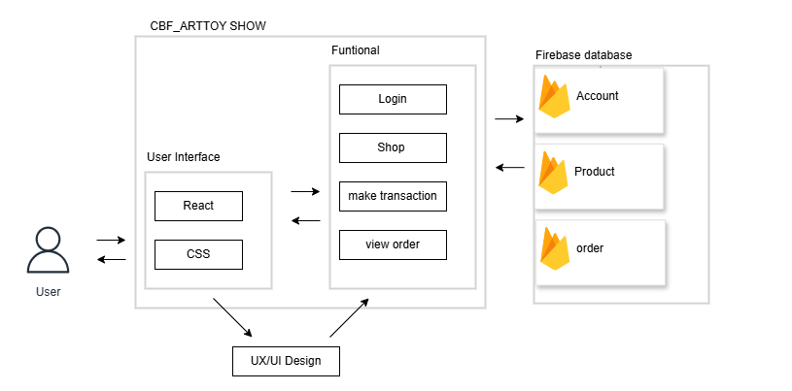

3.1 ภาพรวมการดำเนินงานวิจัย
งานวิจัยนี้มุ่งเน้นการพัฒนาเว็บแอปพลิเคชัน "CBF_ARTTOY SHOP" ด้วยการใช้หลักวิศวกรรมซอฟต์แวร์เพื่อให้ได้ระบบที่มีความเชื่อถือได้และตอบสนองความต้องการของผู้ใช้ โดยเน้นการออกแบบ UX/UI ที่ดีและการใช้ UML (Unified Modeling Language) เพื่อให้การพัฒนาเป็นไปอย่างมีระเบียบและมีประสิทธิภาพ
3.1.1 องค์ประกอบที่ 1: การวิเคราะห์และออกแบบระบบ
1) การวิเคราะห์ความต้องการ (Requirement Analysis):
1.1) รวบรวมและวิเคราะห์ความต้องการของผู้ใช้เพื่อให้แน่ใจว่าแอปพลิเคชันตอบสนองความต้องการทั้งฟังก์ชันหลัก เช่น การจัดการบัญชีผู้ใช้ ระบบการซื้อขาย การดูคำสั่งซื้อ และข้อกำหนดที่ไม่ใช่ฟังก์ชัน เช่น ความปลอดภัย ความเสถียร และความสะดวกในการใช้งาน
1.2) เอกสารข้อกำหนดซอฟต์แวร์ (Software Requirement Specification: SRS): จัดทำเอกสารเพื่อบันทึกความต้องการทั้งหมดที่ได้วิเคราะห์
2) การออกแบบระบบ (System Design):
2.1) การออกแบบเชิงสถาปัตยกรรม (Architectural Design): กำหนดโครงสร้างหลักของ
แอปพลิเคชัน รวมถึงการเชื่อมต่อกับ Firebase และการใช้ React ในการพัฒนาอินเตอร์เฟซผู้ใช้
2.2) การออกแบบเชิงรายละเอียด (Detailed Design): การออกแบบรายละเอียดของแต่ละส่วนประกอบ เช่น การกำหนดโครงสร้างฐานข้อมูลและการจัดการข้อมูลระหว่างโมดูล
2.3)การออกแบบประสบการณ์ผู้ใช้ (UX/UI Design): เน้นการออกแบบ UX/UI โดยใช้ React และ CSS เพื่อให้ผู้ใช้ได้รับประสบการณ์ที่ดีที่สุด โดยมุ่งเน้นความสะดวกในการใช้งานและความพึงพอใจของผู้ใช้
3.1.2 องค์ประกอบที่ 2: การออกแบบระบบด้วย UML
1) การออกแบบ Use Case Diagram:
ใช้ Use Case Diagram เพื่อแสดงฟังก์ชันหลักที่ผู้ใช้สามารถทำได้ในระบบ "CBF_ARTTOY SHOP" และแสดงความสัมพันธ์ระหว่างผู้ใช้งานกับระบบ เช่น การลงทะเบียน, การล็อกอิน, การเลือกซื้อสินค้า, การทำธุรกรรม, และการดูคำสั่งซื้อ

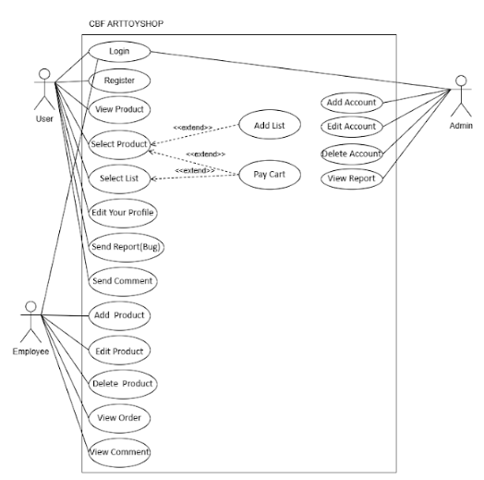

ภาพที่1 แผนภาพบริบทการทำงานของระบบเบื้องต้นเขียนแผนภาพระบบงาน
(Use Case Diagram)

- การออกแบบ Use Case Description:
จัดทำเอกสาร Use Case Description เพื่ออธิบายรายละเอียดของแต่ละ Use Case

Use Case ID
Use Case Name
Actor
Purpose
Precondition
Post Condition
Main Flows
- การออกแบบ Activity Diagram:
ใช้Activity Diagram เพื่อแสดงลำดับการทำงานของฟังก์ชันหลักใน Use Case แต่ละอัน เช่น การสั่งซื้อสินค้าออนไลน์ การชำระเงิน และการจัดการคำสั่งซื้อ

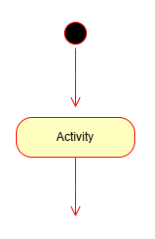

ภาพที่1 แผนภาพบริบทการทำงานของระบบเบื้องต้นเขียนแผนภาพทิศทางในการทำงาน
(Activity Diagram)

3.x การออกแบบและพัฒนาระบบ
1) วิเคราะห์ความต้องการ (Requirement)
2) การวิเคราะห์และออกแบบระบบ (Analysis and Design) ดังภาพที่ 1 และ ภาพที่ 2

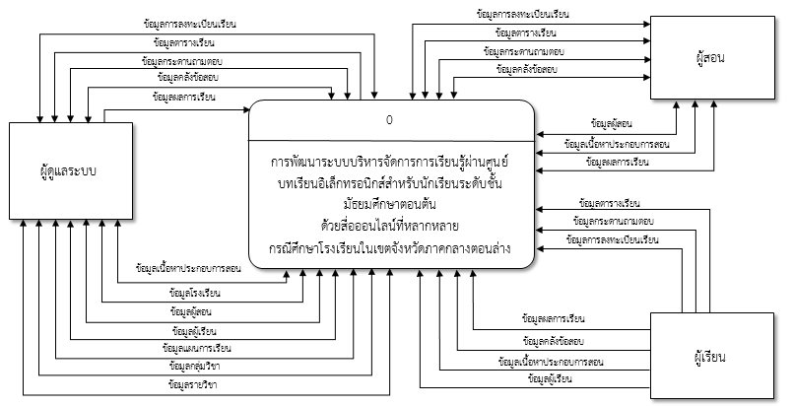

ภาพที่ 1 แผนภาพบริบทการทำงานของระบบเบื้องต้น
จากภาพที่ 1 นำมาเขียนแผนภาพการไหลของ
ข้อมูล (Data Flow Diagram)

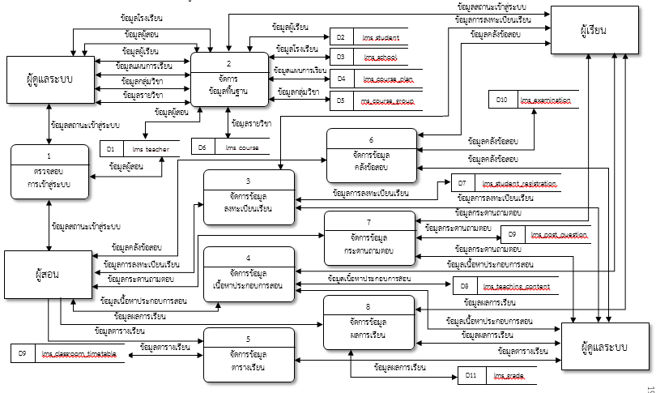

ภาพที่ 2 แผนภาพการไหลของข้อมูลเบื้องต้น
3) การพัฒนาระบบ (Development/coding)
ส่วนที่ 1 ระบบจัดการข้อมูลด้วยเว็บอปพลิเคชัน (Web Application) ที่ให้บริการผ่านระบบเครือข่ายอินเทอร์เน็ต พัฒนาด้วยภาษา PHP เชื่อมต่อฐานข้อมูล MySQL และให้บริการด้วย Apache Web Server ประกอบด้วย ระบบจัดการหลักสูตร ระบบการสร้างบทเรียน ระบบการทดสอบและประเมินผล ระบบส่งเสริมการเรียน และระบบจัดการข้อมูล
ส่วนที่ 2 การนำเสนอเนื้อหาและกิจกรรมผ่านสื่อออนไลน์ที่หลากหลาย โดยการจัดเก็บข้อมูลเนื้อหา

กิจกรรม และแบบทดสอบต่าง ๆ ในรูปแบบสื่อมัลติมีเดีย เช่น ข้อความ ภาพนิ่ง ภาพเคลื่อนไหว และวิดีโอในฐานข้อมูล MySQL ที่นำเสนอผ่านเว็บแอปพลิเคชันและโมบายแอปพลิเคชัน ซึ่งพัฒนาด้วยภาษา PHP, HTML5 และ JQuery mobile
4) การทดสอบและบูรณาการระบบ (Testing/System integration) แบ่งการทดสอบเป็น 2 ส่วน ได้แก่
1) ทดสอบการทำงานของระบบในส่วนของ
เว็บแอปพลิเคชันที่มีการเชื่อมต่อกับฐานข้อมูล โดยแยกการทดสอบออกเป็นระบบย่อย ได้แก่ ระบบจัดการหลักสูตร ระบบการสร้างบทเรียน ระบบการทดสอบและประเมินผล ระบบส่งเสริมการเรียน และระบบจัดการข้อมูล และปรับปรุงให้สามารถใช้งานได้จริง 2) ทดสอบการนำเสนอเนื้อหาผ่านสื่อออนไลน์ที่หลากหลาย
ด้วยการใช้อุปกรณ์พกพาสมาร์ตโฟน และแท็บเล็ตใน
การเข้าถึงข้อมูลและปรับปรุงให้สามารถใช้งานได้จริง
5) การดำเนินงานและการบำรุงรักษา (Operation and Maintenance) หลังผ่านการประเมินประสิทธิภาพของระบบโดยผู้เชี่ยวชาญ นำเข้าข้อมูลเบื้องต้น ได้แก่ ข้อมูลโรงเรียน ข้อมูลผู้สอน ข้อมูลผู้เรียนของโรงเรียนกลุ่มตัวอย่าง และเนื้อหาของบทเรียน จากนั้นให้กลุ่มตัวอย่างทดลองเข้าใช้งานระบบบริหารจัดการการเรียนรู้ผ่านศูนย์บทเรียนอิเล็กทรอนิกส์สำหรับนักเรียนระดับชั้นมัธยมศึกษาตอนต้น และทำการประเมินความพึงพอใจของผู้ใช้

6) การวิเคราะห์และการประเมินผล
การประเมินประสิทธิภาพของระบบและ
การประเมินความพึงพอใจใช้สถิติที่เกี่ยวข้อง ดังนี้ [14]
1. ค่าเฉลี่ยเลขคณิต (Arithmetic Mean) ดังสมการที่ 1
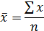
(1)
โดย คือ ค่าเฉลี่ย
คือ ผลรวมทั้งหมด
N คือ จำนวนประชากร
2. ค่าเบี่ยงเบนมาตรฐาน (Standard Deviation) ดังสมการที่ 2
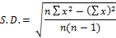
(2)
โดย S.D. คือ ค่าเบี่ยงเบนมาตรฐาน
คือ ผลบอกของค่าแต่ละตัว
n คือ จำนวนประชากร

4. ผลการดำเนินงาน
4.1 ผลการพัฒนาระบบ
--------------------------------------------------------------------------------------------------------------------------------------------------------------------------------------------------------------------------------------------------------------- ดังภาพที่ 3

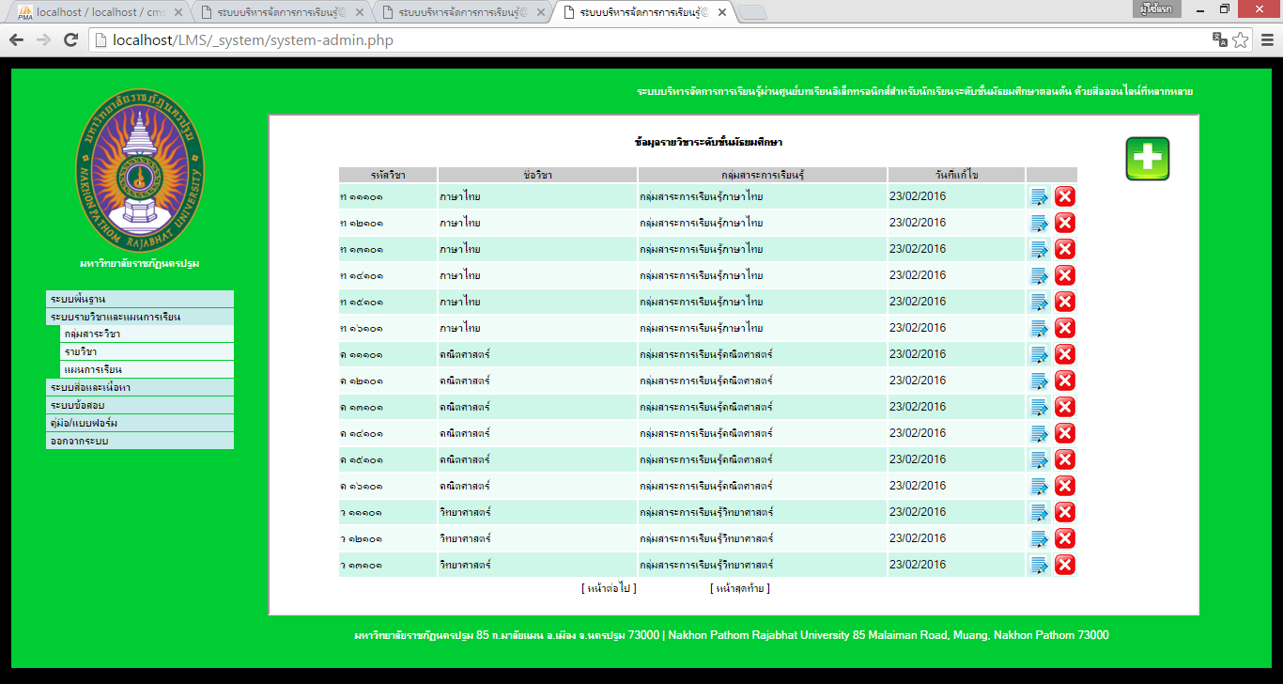

ภาพที่ 3 ส่วนของการจัดการข้อมูลเบื้องต้น

จากภาพที่ 3 -----------------------------------------------------------------------------------------------------------------------------------------------------------------------------------------------------------------------------------------------------------------------
--------------------------------ดังภาพที่ 4

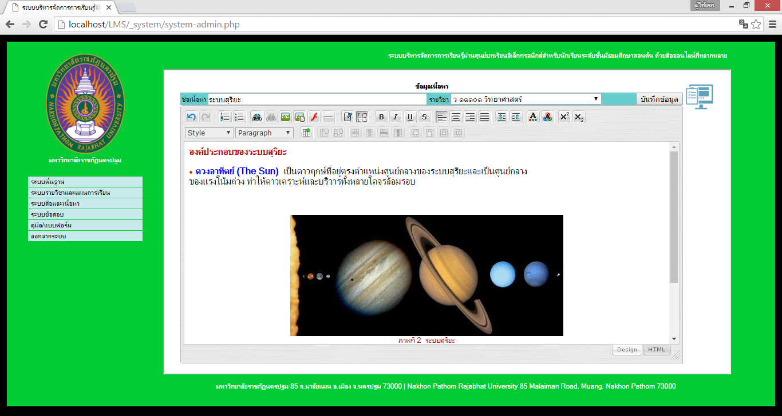

ภาพที่ 4 คลังข้อมูลเนื้อหาบทเรียนและสื่อประกอบการสอน

จากภาพที่ 4 -----------------------------------------------------------------------------------------------------------------------------------------------------------------------------------------------------------------------------------------

4.2 ผลการประเมินประสิทธิภาพโดยผู้เชี่ยวชาญ
การประเมินประสิทธิภาพโดยผู้เชี่ยวชาญจำนวน
5 คน แสดงผลดังตารางที่ 1

ตารางที่ 1 แสดงการวิเคราะห์หาประสิทธิภาพของระบบ
ข้อคำถามของแบบประเมินคุณภาพ |  | S.D.
1. ด้านความสามารถในการทำงานของระบบ | 4.75 | 0.39
2.ประสิทธิภาพของการออกแบบหน้าจอ | 4.70 | 0.39
3. ประสิทธิภาพระบบด้านการทดสอบใช้งาน | 4.80 | 0.33
4. ประสิทธิภาพระบบด้านความปลอดภัย | 4.90 | 0.22
ค่าเฉลี่ย | 4.77 | 0.34

จากตารางที่ 1 พบว่า ประสิทธิภาพโดยรวมของระบบมีค่าเฉลี่ยเท่ากับ 4.77 ซึ่งอยู่ในระดับดีมาก
เมื่อระบบผ่านการประเมินประสิทธิภาพ จึงได้ทำการทดลองกับผู้ใช้

4.3 ผลการประเมินความพึงพอใจจากกลุ่มผู้ใช้
การประเมินความพึงพอใจจากกลุ่มผู้ใช้ ดังตารางที่ 2

ตารางที่ 2 ผลการประเมินความพึงพอใจของ--------------
ผู้ใช้----------------------------------------------
ข้อคำถามของแบบประเมิน  ความพึงพอใจ |  | S.D.
1. ความสามารถในการทำงาน  ของระบบ | 4.86 | 0.37
1.1การนำเสนอข้อมูลและเนื้อหา | 4.89 | 0.32
1.2 การนำเสนอข้อมูลทางมัลติมีเดีย | 4.89 | 0.31
1.3การจัดการข้อมูลของระบบ | 4.82 | 0.48
1.4 การทำงานกับอุปกรณ์ที่หลากหลาย | 4.86 | 0.37
2. การออกแบบหน้าจอ | 4.88 | 0.36
2.1 ความเหมาะสมของขนาดตัวอักษร สีที่นำเสนอ | 4.91 | 0.29
2.2 ความเหมาะสมของการใช้ภาษาและการสื่อสาร | 4.92 | 0.28
2.3 ความสวยงาม และการออกแบบหน้าจอ | 4.86 | 0.39
2.4 ความง่ายในการใช้งานระบบ | 4.83 | 0.47
3. ประสิทธิภาพด้านการทดสอบ  การใช้งาน | 4.91 | 0.29
3.1 ความเร็วในการประมวลผลของระบบ | 4.91 | 0.29
3.2 ความถูกต้องในการประมวลผลของระบบ | 4.89 | 0.31
3.3 ความปลอดภัยและสิทธิ์การเข้าใช้งานระบบ | 4.92 | 0.28
ค่าเฉลี่ย | 4.88 | 0.34

จากตารางที่ 2 พบว่า ผู้ใช้มีความพึงพอใจใน
การใช้งานระบบบริหารจัดการการเรียนรู้ผ่านศูนย์บทเรียนอิเล็กทรอนิกส์ อยู่ในระดับดีมาก โดยมีค่าเฉลี่ยเท่ากับ 4.88
5. สรุป
ผลการประเมิน--------------------------------------------------------------------------------------------------------------------------------------------------------------------------------------------------------------------------------------------------------------------------------------------------------------------------------------------------------------------------------------------------------------------------------------------------------------------------------------------------------------------------------------------------------------------------------------------------------------------------------------------------------------------------------------------------------------------------------------------------------------------------------------------------------------------------------------------------------------------------------------------------------------------------------------------------------------------------------------------------------

6. เอกสารอ้างอิง
- Chinatiworn, N., & Limsuwan, P. (2024). The Influence of Consumer Value Awareness on Art Toy Purchase Decisions. Procedia of Multidisciplinary Research
- Hadi, A., Sukmono, Y., Harjanto, A., & Suprihanto, D. (2024). Redesigning The UI/UX Website For The Industrial Engineering Department At Mulawarman University Using Design Thinking Method. Jurnal Teknik Informatika (JUTIF)
- MA,Zhiguo,andXU,Jikuan(2022) "Legal Regulation of 'Mystery Box' Marketing Mode in Digital Economy Era." Journal of Beijing University of Technology (Social Sciences Edition)
- Pongklam, W. (2021,). Super Strategy! Boost online store sales.
- Kanthawang, N. (2024). Signage design in the IT industry: a UX/UI perspective. Retrieved from borntoDev.
- Thai Rath. (n.d.). Getting to know Art Toys: More than just toys. Retrieved September 10, 2023, from https://www.thairath.co.th/lifestyle/life/2486537
- Naknorin, T., Wongruksdi, J., Pongviriyathorn, K., & Wongvilairat, S. (2020). Development of a web application to enhance the marketing capabilities of cattle farmers in Tak province. (Unpublished report). Wang Chao Kindergarten.
- NumKingston. (November 25, 2021). What is a Web Application? And how is it different from the applicationsweuse?Thaiware
- Sumaaluy, P. (2023). Factors Affecting the Purchase Intention of Fashion Clothing via Applications among Generation Y Consumers in Bangkok and Vicinity. Master's Thesis, College of Management,
- Smith, J. D. (2023). The impact of social media marketing on consumer behavior. Chulalongkorn University, Bangkok, Thailand.
- Xiang, F. (2020). The Design of Art Toys: Integrating Childhood Emotions with Interactive Design (Master's thesis). Burapha University.

